高二生物期中复习卷3（选修三模块）

班级 姓名

一、单选题

（ ）1.基因治疗是指

A．把健康的外源基因导入有基因缺陷的细胞中，达到治疗疾病的目的

B. 对有缺陷的细胞进行修复，从而使其恢复正常，达到治疗疾病的目的

C. 运用人工诱变的方法，使有基因缺陷的细胞发生基因突变回复正常

D. 运用基因工程技术，把有缺陷的基因切除，达到治疗疾病的目的

（ ）2.科学家用小鼠骨髓瘤细胞与某种细胞融合，得到杂交细胞，经培养可产生大量的单克隆抗体，与骨髓瘤细胞融合的是

A．经过免疫的B淋巴细胞 B．不经过免疫的T淋巴细胞

C．经过免疫的T淋巴细胞 D．不经过免疫的B淋巴细胞

（ ）3．表现型不同的母牛生育出基因型完全相同的牛，产生这一结果的最可能的原因是

A．试管动物培养  B．胚胎移植 C．胚胎分割移植   D．受精卵分割移植

（ ）4. 植物体细胞杂交和动物细胞融合比较，正确的是

A. 诱导融合的方法完全相同 B. 所用的技术手段基本相同

C. 所采用的原理完全相同 D. 都能形成杂种细胞

（ ）5．动物细胞融合的目的中最重要的是

1. 克服远源杂交不亲和的障碍 B．培养新物种
2. C．制备单克隆抗体 D．生产杂种细胞

（ ）6．试管婴儿、试管苗和克隆羊三者均属于生物工程技术的杰出成果，下面叙述正确的是

A．都属于无性生殖能保持母本性状 B．都是细胞工程的技术范围

C．都充分体现了体细胞的全能性 D．都不会发生基因重组和变异

（ ）7．在胚胎工程中，转基因动物培育、核移植等必须用到的两项技术是

①动物细胞培养 ②克隆 ③减数分裂 ④胚胎移植

A．①② B．①④ C．②③ D．②④

（ ）8．供、受体母牛选择好后，要用激素进行同期发情处理的原因是

A．防止受体牛不愿意接受胚胎

B．只有受体与供体的生理状态相同，被移植的胚胎才能继续正常发育

C．只要发情排卵后，各阶段时间内的变化，供、受体生理状态完全相同

D．同期发情处理后，卵细胞和精子受精结合能力强

（ ）9．根据mRNA的信息推出获取目的基因的方法是

A．用DNA探针测出目的基因 B．用mRNA探针测出目的基因

C．用mRNA反转录形成目的基因 D．用PCR技术扩增mRNA

（ ）10．PCR技术扩增DNA,需要的条件是

①目的基因 ②引物 ③四种脱氧核苷酸

④DNA聚合酶等 ⑤mRNA ⑥核糖体

A.①②③④　　　　B．②③④⑤　　　C．①③④⑤　　D．①②③⑥

（ ）11. 下列叙述中，与植物体细胞杂交无关的是

A．利用离心、振动、电刺激等诱导 B．快速繁殖、培育无病毒植物

C．克服远缘杂交不亲和的障碍 D．使两个亲本的优良性状组合到一起

二、多选题

（ ）12．抗菌肽对治疗癌症有一定作用，下图表示抗菌肽合成过程。相关说法不正确的是

1. 用PCR克隆目的基因不需要DNA解旋酶

B．基因表达载体包含起始密码和终止密码

C．用显微注射法导入基因表达载体

D．筛选菌种时用基因探针检测相关蛋白质

（ ）13. 动物细胞培养是动物细胞工程的基础，如下图所示，a、b、c表示现代工程技术，①②③表示其结果，请据图回答，下列说法不正确的是

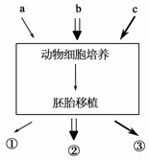

A．若a是核移植技术，①反应了动物细胞也具有全能性

B．若c是胚胎分割技术，③中个体的基因型和表现型一定相同

C．①②③中作为受体的动物品种是珍稀的或存量少的雌性动物

D．若b是体外授精技术，则②为良种家畜快速大量繁殖提供了可能

（ ）14. 右图为某生物工程操作流程模式图，下列说法不正确的是

A．如果此图表示基因工程的操作流程，若A为质粒，则B表示重组DNA分子

B．如果此图表示动物细胞融合过程，则形成C（杂种细胞）的原理是细胞全能性

C．若此图为试管婴儿培育过程，则应包括细胞培养、早期胚胎培养和胚胎移植等方面技术

D．若此图为试管牛生产的技术流程图，则获得A（精子）后可直接与B进行体外受精

三、非选择题

15．目前，科学家已在牛和山羊等动物乳腺生物反应器中表达出了抗凝血酶、血清白蛋白、生长激素和α—抗胰蛋白酶等重要医药产品。结合我国第一头转基因牛“滔滔”的培育程序(右图)回答下列问题：

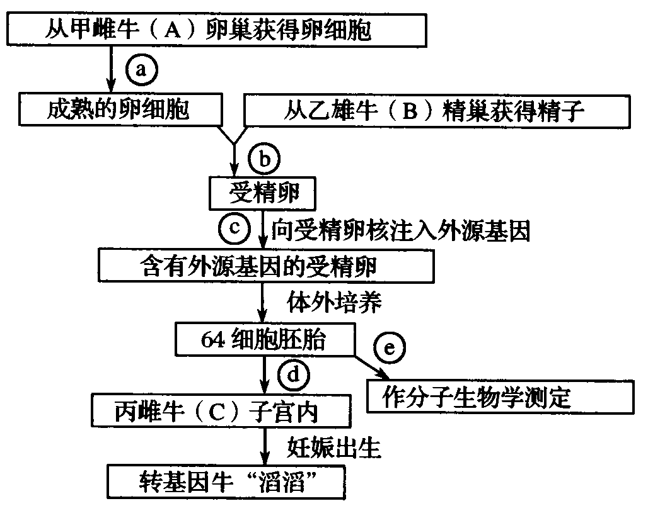

（1）哺乳动物的c过程通常采用 ， 将药用蛋白与乳腺蛋白基因的启动子等调控组件重组在一起导入受精卵中。从遗传学原理看转基因牛“滔滔”与亲本A、B的最根本的区别是含有 。

（2）获取目的基因首先用到的是 ，它能识别双链DNA分子的某种特定核苷酸序列，并且使每一条链中特殊部位的 断开，暴露出 （末端）；DNA连接酶和DNA聚合酶都是通过形成磷酸二酯键而连接DNA缺口，不同之处是：①DNA聚合酶只能将单个核苷酸加到已有核苷酸片段上，形成磷酸二酯键，DNA连接酶是连接两个DNA片段，形成磷酸二酯键；② 酶需要模板。

（3）转基因后的受精卵在体外培养时需要有糖、氨基酸等营养物质，由于人们对细胞所需的营养物质还没有完全搞清楚，因此，在使用合成培养基时，通常需加入

等一些天然成分。在实际操作过程中为了得到大量的卵，通常采用给雌性牛注射

激素的方法，引起超数排卵。

16.近年来，我国死于狂犬病的人数有上升之势。狂犬病病毒的核酸是RNA，机体感染病毒后产生的特异性lgG抗体，能消除狂犬病病毒，这是接触狂犬病病毒后及时注射疫苗和特异抗体的重要依据。我国利用地鼠的肾细胞培养狂犬病疫苗，已取得良好效果。请根据上述材料，回答下列问题：

（1） 技术是单克隆抗体技术的基础。

（2）特异性抗体获取的方法可用单克隆抗体制备法。在制备单克隆抗体的过程中，应用的动物细胞工程的技术是 。

（3）下图是单克隆抗体制备过程示意图，请据图回答：

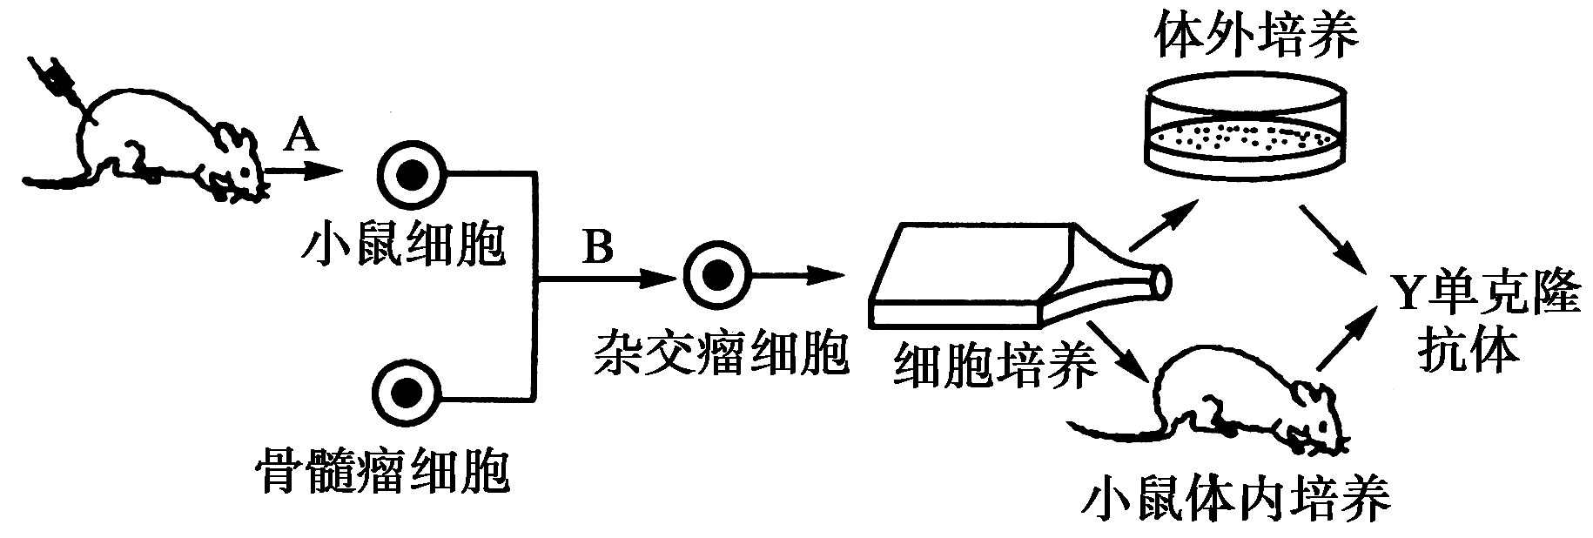

①图中A过程从小鼠的脾脏中取得的“小鼠细胞”是 细胞，该细胞能够产生 。从小鼠体内提取分离该细胞之前，应给小鼠注射特定的物质是 。②图中B过程是细胞融合，该过程需要用 、聚乙二醇或电激等诱导。

③特异性抗体获取的方法也可以采用向动物体内反复注射某种抗原，使动物产生抗体，然后从动物血清中分离所需抗体。与这种方法制备的抗体相比，单克隆抗体具有

等优点。

1. 制备单克隆抗体过程有两次筛选作用，第一次筛选的目的是 ；第二次筛选的目的是 。

（5）杂交瘤细胞具备的特性： 。

高二生物期中复习卷（选修三模块）答案

1答案：A

解析：基因治疗只是把正常基因导入病人体内，并没有对有基因缺陷的细胞进行修复，A正确；基因治疗是把正常基因导入病人体内，是该基因的表达产物发挥功能，达到治疗疾病的目的，B错误；人工诱变具有不定向性，并且是多害少利的，C错误；基因治疗是把正常基因导入病人体内，达到治疗疾病的目的，并没有切除基因，D错误。

2答案：A

解析：制备单克隆抗体需要先向小鼠注射特定的抗原蛋白，使其产生B淋巴细胞，即经过免疫的B淋巴细胞，然后再与骨髓瘤细胞融合，故本题正确答案为A。

3答案：C

解析：A、试管动物是体外受精、胚胎移植形成的,属于有性生殖,有性生殖产生的后代具有多样性,A错误;B、移植胚胎的来自转基因技术、体外受精技术或核移植技术,这些胚胎都具有两个亲本的遗传物质,其基因型不完全相同,B错误;C、来自同一胚胎的后代具有相同的遗传物质,因此胚胎分割移植能培育出基因型完全相同的小牛,C正确;D、受精卵是精子和卵细胞结合形成的,因为减数分裂过程中非同源染色体的自由组合和配子结合的随机性,因此所产生的小牛的基因型不完全相同,D错误

4答案：D

解析 :A.植物体细胞杂交诱导融合的方法有物理法和化学法,动物细胞融合的诱导方法有物理法、化学法和生物法,A错误;B、所用的技术手不相同,植物体细胞杂交还需要采用植物组织培养技术,而动物细胞融合不需要,B错误;C、所采用的原理不完全相同,植物体细胞杂交的原理是细胞膜的流动性和细胞的全能性,而动物细胞融合的原理是细胞膜的流动性,C错误;D、两者都能形成杂种细胞,D正确.

5答案：C

6答案：B

解析:A、胚胎分割属于无性生殖,能保持母本性状,试管婴儿属于有性繁殖,具有两个亲本的遗传特性,克隆羊属于无性繁殖,遗传特性主要来源于供体细胞,故A错误;B、试管婴儿涉及到的技术是体外受精和胚胎移植,属于胚胎工程的技术;通过植物组织培养获得试管苗,以及核移植和胚胎移植获得的克隆羊都属于克隆技术,所以B选项是正确的; C、试管婴儿体现受精卵的全能性,试管苗体现植物体细胞的全能性,克隆羊体现动物体细胞的细胞核具有全能性,故C错误;D、动物细胞细胞核中DNA和蛋白质组合形成染色体,因此都会发生染色体变异,试管婴儿属于有性生殖,能发生基因重组,故D错误.

7答案：B

解析：转基因动物培育选用受精卵作为受体细胞，不需要克隆，两个过程都没有减数分裂，该过程将重组细胞培养成胚胎过程，需要动物细胞培养和胚胎移植过程。

8答案：B

解析:A、用激素进行同期发情处理的原因是为了使供受体的生理状态相同,A错误;B、只有供、受体的生理状态相同,被移植的胚胎才能继续正常发育,所以要用激素进行同期发情处理,B正确;C、同期发情处理的根本目的是保证被移植的胚胎继续正常发育,C错误;D、同期发情不会使卵细胞和精子受精结合能力增强,D错误.

9答案：C

解析:人工合成基因,这种方法有两条途径,一是以目的基因转录的信使RNA为模板,反转录成互补的单链DNA,再在酶的作用下合成双链DNA,即目的基因;另一条途径是蛋白质的氨基酸序列,推测出信使RNA序列,再推测出结构基因的核苷酸序列,然后用化学的方法以单核苷酸为原料合成.

10答案：A

11答案：B

解析:A、为了实现原生质体的融合,必须通过一定的技术手段进行人工诱导,有物理法如离心、振动、刺激等和化学法如用聚L-醇作为诱导剂,A正确;B、快速繁殖,培育无病毒植株属于植物组织培养技术的应用,B错误;CD、植物体细胞是两个来自于不同植物的体细胞融合成一个杂种细胞,并且把杂种细胞培育成新的植物体的方法.杂种细胞拥有两个亲本的遗传物质,因此使用两个亲本的优良性状组合到一起,克服了远缘杂交不亲和的障碍,CD正确.

12答案：B；C；D

解析：基因表达载体包含起动子和终止子；图中可知目的基因的受体细胞是酵母菌，因而导入基因表达载体的方法不是用显微注射法；检测蛋白质的方法是抗原抗体杂交法。

13答案：A；B；C

解析：A、动物细胞通过核移植技术获得动物个体只能证明动物细胞的细胞核具有全能性,A错误；B、胚胎分割技术是将一个囊胚或者桑椹胚分割成多分获得多个后代个体,属于无性繁殖系,获得的个体的基因型一定相同,但是表现型的基因型和环境条件共同作用的结果,B错误；C、珍稀的或存量少的雌性动物属于保护动物,不能作为生物工程的受体,应该用本地中数量较多的雌性动物,C错误；D、胚胎移植是指将雌性动物的早期胚胎,或者通过体外受精及其他方式得到的胚胎,移植到同种的、生理状态相同的其他雌性动物的体内,使之继续发育为新个体的技术,它可充分发挥优秀个体的繁殖潜力,D正确.

14答案：A；B；D

解析：C项，试管婴儿产生大致流程：精子和卵细胞经过人工受精后，利用胚胎早期培养技术把受精卵培养至桑椹胚或囊胚期，接着利用胚胎移植技术把胚胎移入雌性个体子宫，使其发育成完整个体，故C项正确。A项，如果此图表示基因工程的操作流程，若A为质粒，则B表示目的基因，故A项错误。B项，细胞融合的原理是细胞膜具有流动性，故B项错误。D项，刚排出的精子无法进行受精作用，其必须于雌性个体生殖道内发生相应的生理变化后才能进行受精，故D项错误。

15.答案：（1）显微注射法； 外源基因；

（2）限制酶； （两个核苷酸之间的）磷酸二酯键； 黏性末端(或平末端)；

②DNA聚合酶

（3）血清、血浆； 促性腺

16.答案：（1）动物细胞培养；

（2）动物细胞融合和动物细胞培养 ；

（3）①经免疫的B淋巴（浆）； 抗体； 抗原（或狂犬病病毒）； ②灭活的病毒；

③特异性强、灵敏度高，并可以大量制备；

（4）筛选出杂交瘤细胞； 筛选出能产生所需单一抗体的杂交瘤细胞；

（5）既能迅速大量繁殖，又能产生专一的抗体